ĐỀ CƯƠNG ÔN TẬP ĐỊA LỚP 10
NĂM HỌC 2022-2023
I. TRẮC NGHIỆM:

Câu 1. Môn Địa lí ở phổ thông được gọi là
A. Địa lí tự nhiện. B. Địa lí kinh tế - xã hội.
C. Địa lí dân cư. D. Địa lí.
Câu 2. Địa lí học là khoa học nghiện cứu về
A. thể tổng hợp lãnh thổ. B. trạng thái của vật chất.
C. tính chất lí học các chất. D. nguyên lí chung tự nhiện.
Câu 3. Khoa học Địa lí cần cho những người hoạt động
A. ở tất cả các lĩnh vực sản xuất. B. chỉ ở phạm vi ngoài thiện nhiện.
C. chỉ ở lĩnh vực công tác xã hội. D. chỉ thuộc phạm vi ở biển đảo.
Câu 4. Phương pháp đường chuyển động dùng để thể hiện các đối tượng
A. phân bố phân tán, lẻ tẻ, rời rạc. B. tập trung thành vùng rộng lớn.
C. phân bố theo những điểm cụ thể. D. di chuyển theo các hướng bất kì.
Câu 5. Phương pháp đường chuyển động không thể hiện được
A. khối lượng của đối tượng. B. chất lượng của đối tượng.
C. hướng di chuyển đối tượng. D. tốc độ di chuyển đối tượng.
Câu 6. Muốn tìm hiểu được nội dung của bản đồ, trước hết cần phải nghiện cứu kĩ phần
A. chú giải và kí hiệu. B. kí hiệu và vĩ tuyến.
C. vĩ tuyến và kinh tuyến. D. kinh tuyến và chú giải.
Câu 7. Phát biểu nào sau đây không đúng với các mảng kiến tạo?
A. Phần nổi trên mực nước biển là lục địa, phần bị nước bao phủ là đại dương.
B. Các mảng nổi lên trên lớp vật chất quánh dẻo thuộc phần trên của lớp Man-ti.
C. Mỗi mảng đều trôi nổi tự do và di chuyển độc lập, tốc độ rất lớn trong năm.
D. Khi dịch chuyển, các mảng có thể tách rời, xô vào nhau, hoặc trượt qua nhau.
Câu 8. Trên Trái Đất có ngày và đêm là nhờ vào
A. Trái Đất hình khối cầu tự quay quanh trục và được Mặt Trời chiếu sáng.
B. Trái Đất hình khối cầu quay quanh Mặt Trời và được Mặt Trời chiếu sáng.
C. Trái Đất được chiếu sáng toàn bộ và có hình khối cầu tự quay quanh trục.
D. Trái Đất được Mặt Trời chiếu sáng và luôn tự quay xung quanh Mặt Trời.
Câu 9. Cực Bắc là nơi có
A. 186 ngày toàn đêm và 179 ngày toàn ngày.
B. 186 ngày toàn ngày và 186 ngày toàn đêm.
C. 179 ngày toàn ngày và 179 ngày toàn đêm.
D. 186 ngày toàn ngày và 179 ngày toàn đêm.
Câu 10. Phong hoá lí học là
A. sự phá huỷ đá thành các khối vụn; làm biến đổi màu sắc, thành phần hoá học.
B. việc giữ nguyên đá, nhưng làm biến đổi màu sắc, thành phần, tính chất hoá học.
C. việc giữ nguyên đá và không làm biến đổi thành phần khoáng vật và hoá học.
D. sự phá huỷ đá thành các khối vụn mà không làm biến đổi thành phần hoá học.
Câu 11. Phong hoá hoá học là
A. sự phá huỷ đá thành các khối vụn; làm biến đổi màu sắc, thành phần hoá học.
B. quá trình phá huỷ đá, chủ yếu làm biến đổi màu sắc, thành phần, tính chất hoá học.
C. việc giữ nguyên đá và không làm biến đổi thành phần khoáng vật và hoá học.
D. sự phá huỷ đá thành các khối vụn mà không làm biến đổi thành phần hoá học.
Câu 12. Phong hoá sinh học là
A. sự phá huỷ đá thành các khối vụn; làm biến đổi màu sắc, thành phần hoá học.
B. việc giữ nguyên đá, nhưng làm biến đổi màu sắc, thành phần, tính chất hoá học.
C. việc giữ nguyên đá và không làm biến đổi thành phần khoáng vật và hoá học.
D. sự phá huỷ đá thành các khối vụn mà không làm biến đổi thành phần hoá học.
Câu 13. Biểu hiện nào sau đây đúng với phong hoá vật lí?
A. Các đá nứt vỡ do nhiệt độ thay đổi đột ngột.
B. Hoà tan đá vôi do nước để tạo ra hang động.
C. Rễ cây làm cho các lớp đá rạn nứt, đổi màu.
D. Xói mòn đất do dòng chảy nước tạm thời.
Câu 14. Biểu hiện nào sau đây đúng với phong hoá sinh học?
A. Các đá nứt vỡ do nhiệt độ thay đổi đột ngột.
B. Hoà tan đá vôi do nước để tạo ra hang động.
C. Rễ cây làm cho các lớp đá rạn nứt, đổi màu.
D. Xói mòn đất do dòng chảy nước tạm thời.
Câu 15. Biểu hiện nào sau đây đúng với phong hoá hoá học?
A. Các đá nứt vỡ do nhiệt độ thay đổi đột ngột.
B. Hoà tan đá vôi do nước để tạo ra hang động.
C. Rễ cây làm cho các lớp đá rạn nứt, đổi màu.
D. Xói mòn đất do dòng chảy nước tạm thời.
Câu 16. Nhiệt lượng do Mặt Trời mang đến bề mặt Trái Đất luôn thay đổi theo
A. góc chiếu của tia bức xạ mặt trời. B. thay đổi tính chất của bề mặt đệm.
C. thời gian bề mặt đất nhận được. D. chiều dày của các tầng khí quyển.
Câu 17. Từ xích đạo về cực có
A. nhiệt độ trung bình năm giảm, biên độ nhiệt độ năm tăng.
B. biên độ nhiệt độ năm tăng, nhiệt độ trung bình năm tăng.
C. góc chiếu của tia bức xạ mặt trời tăng, nhiệt độ hạ thấp.
D. nhiệt độ hạ thấp, biên độ nhiệt độ trung bình năm giảm.
Câu 18. Phát biểu nào sau đây đúng về phân bố nhiệt độ trên bề mặt Trái Đất?
A. Nhiệt độ ở bán cầu Tây cao hơn bán cầu Đông.
B. Biên độ nhiệt ở đại dương nhỏ hơn ở lục địa.
C. Nhiệt độ cao nhất và thấp nhất đều ở đại dương.
D. Biên độ nhiệt lớn nhất và nhỏ nhất đều ở lục địa.
Câu 19. Càng lên cao, nhiệt độ càng giảm vì
A. không khí càng loãng, bức xạ mặt đất càng mạnh.
B. bức xạ mặt đất càng mạnh, mật độ khí càng đậm.
C. mật độ khí càng đậm, bức xạ mặt đất càng yếu.
D. bức xạ mặt đất càng yếu, không khí càng loãng.
Câu 20. Phát biểu nào sau đây không đúng với các vành đai khí áp trên Trái Đất?
A. Các đai áp cao và áp thấp phân bố xen kẽ nhau.
B. Các đai áp cao và áp thấp đối xứng qua xích đạo.
C. Các đai khí áp được hình thành chỉ do nhiệt lực.
D. Các đai khí áp bị chia cắt thành khu khí áp riêng.
Câu 21. Nguyên nhân nào sau đây dẫn đến sự thay đổi của các vùng khí áp cao và khí áp thấp ở lục địa và đại dương theo mùa?
A. Giữa lục địa và đại dương có sự nóng lên hoặc lạnh đi không đều theo mùa.
B. Các vành đai khí áp phân bố xen kẽ và đối xứng nhau qua áp thấp xích đạo.
C. Các lục địa và các đại dương có biên độ nhiệt độ năm khác nhau theo mùa.
D. Hoạt động của gió kết hợp với độ cao, độ dốc và hướng sườn núi theo mùa.
Câu 22. Nhiệt độ trung bình năm tăng từ xích đạo về cực.
A. Nhiệt độ trung bình năm cao nhất là ở chí tuyến.
B. Biên độ nhiệt độ năm tăng từ xích đạo về hai cực.
C. Biên độ nhiệt độ năm thấp nhất ở khu vực xích đạo.
Câu 23. Dòng biển nóng, dòng biển lạnh.
A. Dòng biển lạnh, độ cao địa hình. B. Độ cao địa hình, các vĩ độ địa lí.
C. Các vĩ độ địa lí, dòng biển nóng.
Câu 24. Độ cao ảnh hưởng đến nhiệt độ, phát biểu nào sau đây đúng về sự thay đổi nhiệt độ theo độ cao?
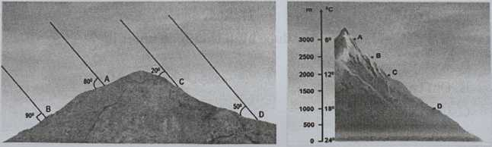

Hình 1. Góc nhập xạ ảnh
Hình 2. Độ cao ảnh hưởng đến nhiệt độ hưởng
đến nhiệt độ
A. Càng lên cao nhiệt độ càng tăng. B. Càng lên cao nhiệt độ càng giảm.
C. Lên cao 1000 m, tăng thêm 0,6°C. D. Lên cao 100 m, giảm xuống 0,l°C.
Câu 25. Phát biểu nào sau đây không đúng với sự thay đổi của khí áp?
A. Không khí càng loãng, khí áp giảm.
B. Độ ẩm tuyệt đối lên cao, khí áp tăng.
C. Tỉ trọng không khí giảm, khí áp tăng.
D. Không khí càng khô, khí áp giảm.
Câu 26. Nguyên nhân nào sau đây dẫn đến sự thay đổi của các vùng khí áp cao và khí áp thấp ở lục địa và đại dương theo mùa?
A. Giữa lục địa và đại dương có sự nóng lên hoặc lạnh đi không đều theo mùa.
B. Các vành đai khí áp phân bố xen kẽ và đối xứng nhau qua áp thấp xích đạo.
C. Các lục địa và các đại dương có biên độ nhiệt độ năm khác nhau theo mùa.
D. Hoạt động của gió kết hợp với độ cao, độ dốc và hướng sườn núi theo mùa.
Câu 27. Phát biểu nào sau đây không đúng với sự thay đổi của khí áp?
A. Nhiệt độ lên cao, khí áp giảm. B. Độ cao càng tăng, khí áp giảm.
C. Có nhiều hơi nước, khí áp giảm. D. Độ hanh khô tăng, khí áp giảm.
Câu 28. Thuỷ quyển là lớp nước trên Trái Đất bao gồm nước ở
A. biển, đại dương; nước ngầm; băng tuyết; nước sông, suối, hồ.
B. biển, đại dương; nước trên lục địa; hơi nước trong khí quyển,
C. sông, suối, hồ; nước ngầm; nước trong các biển và đại dương.
D. sông, suối, hồ; băng tuyết; nước trong các đại dương, hơi nước.
Câu 29. Nước trên lục địa gồm nước ở
A. trên mặt, nước ngầm. B. trên mặt, hơi nước.
C. nước ngầm, hơi nước. D. băng tuyết, sông, hồ.
Câu 30. Dòng chảy thường xuyên, tương đối lớn trên bề mặt lục địa gọi là
A. hồ. B. mưa. C. đầm. D. sông.
Câu 31. Nguồn nước ngầm không phụ thuộc vào
A. nguồn cung cấp nước mặt. B. khối lượng lớn nước biển.
C. đặc điểm bề mặt địa hình. D. sự thấm nước của đất đá.
Câu 32. Nguồn gốc hình thành băng là do
A. nhiệt độ hạ thấp ở những nơi núi cao có nguồn nước ngọt.
B. tuyết rơi trong thời gian dài, nhiệt độ thấp không ổn định.
C. tuyết rơi ở nhiệt độ thấp, tích tụ và nén chặt thời gian dài.
D. nước ngọt gặp nhiệt độ rất thấp, tích tụ trong nhiều năm.
Câu 33. Băng hà có tác dụng chính trong việc
A. dự trữ nguồn nước ngọt. B. điều hoà khí hậu.
C. hạ thấp mực nước biển. D. nâng độ cao địa hình.
Câu 34. Nước ngầm được gọi là
A. kho nước mặn của Trái Đất. B. nền tảng nâng đỡ địa hình.
C. nguồn gốc của sông suối. D. kho nước ngọt của Trái Đất.
Câu 35. Nguồn nước ngầm không phụ thuộc vào
A. nguồn cung cấp nước mặt. B. khối lượng lớn nước biển.
C. đặc điểm bề mặt địa hình. D. sự thấm nước của đất đá.
Câu 36. Nguồn cung cấp nước ngầm không phải là
A. nước mưa. B. băng tuyết. C. nước trên mặt. D. nước ở biển.
Câu 37. Hình thức dao động của sóng biển là theo chiều
A. thẳng đứng. B. xoay tròn. C. chiều ngang. D. xô vào bờ.
Câu 38. Nguyên nhân chủ yếu tạo nên sóng biển là do
A. mưa. B. núi lửa. C. động đất. D. gió.
Câu 39. Dao động thuỷ triều trong tháng lớn nhất vào ngày
A. trăng tròn và không trăng. B. trăng khuyết và không trăng.
C. trăng khuyết và trăng tròn. D. không trăng và có trăng
Câu 40. Tổng lượng nước sông chịu tác động chủ yếu của các nhân tố là
A. lượng mưa, băng tuyết, nước ngầm. B. lượng mưa, băng tuyết, các hồ đầm.
C. nước ngầm, địa hình, các hồ đầm. D. nước ngầm, địa hình, thảm thực vật.
Câu 41. Yếu tố nào sau đây quy định chế độ dòng chảy sông?
A. nước ngầm. B. chế độ mưa. C. địa hình. D. thực vật.
Câu 42. Ở những vùng đất, đá thấm nước nhiều, nhân tố nào sau đây có vai trò đáng kể trong việc điều hoà chế độ nước của sông?
A. Nước ngầm. B. Băng tuyết. C. Địa hình. D. Thực vật.
Câu 43. Ý nghĩa của hồ đầm đối với sông là
A. điều hoà chế độ nước sông. B. giảm lưu lượng nước sông.
C. nhiều thung lũng. D. địa hình dốc.
Câu 44. Thực vật có ảnh hưởng như thế nào tới chế độ nước sông?
C điều tiết chế độ dòng chảy sông.
A. điều hoà dòng chảy nước sông. B. giảm lưu lượng nước sông.
C. địa hình dốc.
Câu 45. Con người ảnh hưởng như thế nào tới chế độ nước sông?
A. điều hoà dòng chảy nước sông. B. giảm lưu lượng nước sông.
C. nhiều thung lũng. D. địa hình dốc.
Câu 46. Trong các giải pháp chủ yếu để bảo vệ nguồn nước ngọt, theo em giải pháp nào là quan trọng nhất?
A. Giữ sạch nguồn nước.
B. Sử dụng tiết kiệm hiệu quả.
C. Nâng cao ý thức trách nhiệm của người dân
D. Trồng rừng bảo vệ rừng đầu nguồn
Câu 47. Nguyên nhân chủ yếu làm mực nước lũ các sông ngòi miền Trung nước ta thường lên rất nhanh là do
A. sông lớn, lòng sông rộng, sông có nhiều phụ lưu.
B. sông nhỏ, dốc, nhiều thác ghềnh
C. sông ngắn, dốc, lượng mưa lớn trong thời gian ngắn.
D. sông lớn, lượng mưa lớn kéo dài trong nhiều ngày.
Câu 48. Một trong những nguyên nhân quan trọng góp phần làm cho thuỷ chế sông Mê Công điều hoà hơn sông Hồng là nhờ
A. sự điều tiết nước của Biển Hồ. B. mưa tương đối ổn định.
C. hệ thống kênh rạch chằng chịt. D. diện tích lưu vục lớn.
Câu 49. Đất (Thổ nhưỡng) là lớp vật chất
A. mềm bở ở bề mặt lục địa. B. tơi xốp ở trên bề mặt lục địa.
C. rắn ở bề mặt vỏ Trái Đất. D. vụn ở bề mặt vỏ Trái Đất.
Câu 50. Đặc trưng của đất (thổ nhưỡng) là
A. tơi xốp. B. độ phì. C. độ ẩm. D. vụn bở.
Câu 51. Sinh quyển là một quyển của Trái Đất có
A. toàn bộ sinh vật sinh sống. B. tất cả sinh vật và thổ nhưỡng.
C. toàn bộ động vật và vi sinh vật. D. toàn bộ thực vật và vi sinh vật.
Câu 52. Địa hình.
A. Sinh vật. B. Khí hậu. C. Đá mẹ.
Câu 53. Nhân tố nào sau đây có tác động đến việc tạo nên thành phần hữu cơ cho đất?
A. Khí hậu. B. Sinh vật. C. Địa hình. D. Đá mẹ.
Câu 54. độ ẩm và lượng mưa.
A. lượng bức xạ và lượng mưa. B. nhiệt độ và độ ẩm.
C. nhiệt độ và nắng.
Câu 55. Nhân tố vừa ảnh hưởng trực tiếp, vừa gián tiếp đến sự hình thành đất là
A. đá mẹ. B. khí hậu. C. sinh vật. D. địa hình.
Câu 56. Những sản phẩm phong hóa từ đá gốc được gọi là
A. thổ nhưỡng. B. đá mẹ.
C. lớp phủ thổ nhưỡng. D. chất vô cơ.
Câu 57. Giới hạn phía trên của sinh quyển là
A. giáp đỉnh tầng đối lưu. B. giáp lớp ô-dôn của khí quyển.
C. giáp đỉnh tầng bình lưu. D. giáp đỉnh tầng giữa.
Câu 58. Phát biểu nào sau đây không đúng về vai trò của đá mẹ đối với việc hình thành đất?
A. Nguồn cung cấp vật chất vô cơ. B. Nguồn cung cấp vật chất hữu cơ.
C. Quyết định thành phần khoáng vật. D. Quyết định thành phần cơ giới.
Câu 59. Trong quá trình hình thành đất, đá mẹ có vai trò
A. cung cấp vật chất vô cơ cho đất.
B. phân giải xác sinh vật và tổng hợp thành mùn.
C. bám vào các khe nứt của đá, làm phá hủy đá.
D. góp phần làm biến đổi tính chất của đất.
Câu 60. Đất được hình thành do tác động đồng thời của các nhân tố
A. đá mẹ, khí hậu, sinh vật, địa hình, con người.
B. khí hậu, đất, sinh vật, địa hình, con người.
C. đá mẹ, sông ngòi, sinh vật, địa hình, con người.
D. khí hậu, sinh vật, địa hình, con người, khoáng sản.
Câu 61. Phát biểu nào sau đây không đúng với ảnh hưởng của khí hậu tới sự phát triển và phân bố của sinh vật?
A. Mỗi loài cây thích nghi với một giới hạn nhiệt nhất định.
B. Thực vật sinh trưởng nhờ đặc tính lí, hoá, độ phì của đất.
C. Sinh vật phát triển tốt trong môi trường tốt về nhiệt, ẩm.
D. Cây xanh nhờ ánh sáng để thực hiện quá trình quang hợp.
Câu 62. Phát biểu nào sau đây đúng với ảnh hưởng của đất tới sự phát triển và phân bố của sinh vật?
A. Loài cây ưa nhiệt thường phân bố ở nhiệt đới, xích đạo.
B. Những nơi khô hạn như hoang mạc có ít loài sinh vật sinh sống.
C. Những cây chịu bóng thường sống trong các bóng râm.
D. Thực vật phát triển và phân bố chịu ảnh hưởng các đặc tính lí, hoá, độ phì của đất.
Câu 63. Tác động chủ yếu của con người đối với sự phân bố sinh vật là
A. thu hẹp diện tích rừng trên bề mặt Trái Đất.
B. thay đổi phạm vi phân bố của cây trồng, vật nuôi.
C. làm tuyệt chủng một số loài động vật, thực vật hoang dã.
D. tạo ra một số loài động, thực vật mới trong quá trình lai tạo.
Câu 64. Vỏ địa lí là vỏ
A. của Trái Đất, ở đó có sự xâm nhập và tác động lẫn nhau của các quyển.
B. của Trái Đất, ở đó có khí quyển, thạch quyển, thuỷ quyển, sinh quyển.
C. cảnh quan, ở đó có các lớp vỏ bộ phận, quan trọng nhất là sinh quyển.
D. vỏ cảnh quan, ở đó có khí quyển, thạch quyển, thuỷ quyển, sinh quyển.
Câu 65. Quy luật thống nhất và hoàn chỉnh của vỏ địa lí là quy luật về
A. mối quan hệ lẫn nhau giữa các bộ phận tự nhiện.
B. sự thay đổi các thành phần tự nhiện hướng vĩ độ.
C. sự thay đổi các thành phần tự nhiện theo kinh độ.
D. mối quan hệ lẫn nhau giữa con người và tự nhiện.
Câu 66. Trong tự nhiên, một thành phần hoặc một yếu tố thay đổi sẽ dẫn đến sự thay đổi của các thành phần và yếu tố còn lại là biểu hiện của quy luật
A. địa đới. B. địa ô.
C. thống nhất và hoàn chỉnh. D. đai cao.
Câu 67. Chiều dày của lớp vỏ địa lí ở đại dương được tính từ giới hạn dưới của
A. lớp không khí trên Trái đất.
B. tầng đối lưu đến lớp thạch quyển.
C. lớp ôdôn đến đáy vực thẳm đại dương.
D. tầng bình lưu đến đáy tầng trầm tích dưới đại dương.
Câu 68. Lớp vỏ địa lí bao gồm các lớp vỏ bộ phận
A. khí quyển, thổ nhưỡng quyển, sinh quyển.
B. khí quyển, thổ nhưỡng quyển, thủy quyển.
C. thạch quyển, khí quyển, thủy quyển, sinh quyển.
D. khí quyển, thổ nhưỡng quyển, thạch quyển.
Câu 69. Chiều dày của lớp vỏ địa lí ở lục địa được tính từ giới hạn dưới của
A. lớp không khí trên Trái đất đến dáy vực thẳm đại dương.
B. lớp ôdôn đến hết lớp vỏ phong hóa.
C. tầng đối lưu đến lớp phủ thổ nhưỡng.
D. tầng bình lưu đến tầng đá trầm tích.
Câu 70. Hiện tượng đất đai bị xói mòn trơ sỏi đá là do các hoạt động sản xuất nào của con người gây nên?
A. Khai thác khoáng sản. B. Ngăn đập làm thủy điện.
C. Phá rừng đầu nguồn. D. Khí hậu biến đổi.
Câu 71. Khi khí hậu khô hạn biến đổi sang ẩm ướt thì dân đến các biến đổi của dòng chảy sông ngòi, thảm thực vật phát triển mạnh… là biểu hiện của quy luật
A. địa đới. B. địa ô.
C. đai cao. D. thống nhất và hoàn chỉnh.
Câu 72. Trong tự nhiên, nếu một thành phần hoặc yếu tố tự nhiên thay đổi thì
A. sẽ kéo theo sự thay đổi của một vài thành phần tự nhiên khác.
B. sẽ không ảnh hưởng gì lớn đến các thành phần tự nhiên khác.
C. sẽ dẫn tới sự thay đổi của tất cả các thành phần và yếu tố tự nhiên còn lại.
D. sẽ làm cạn kiệt nguồn tài nguyên thiên nhiên của lãnh thổ đó.
Câu 73. Cho biểu đồ sau:
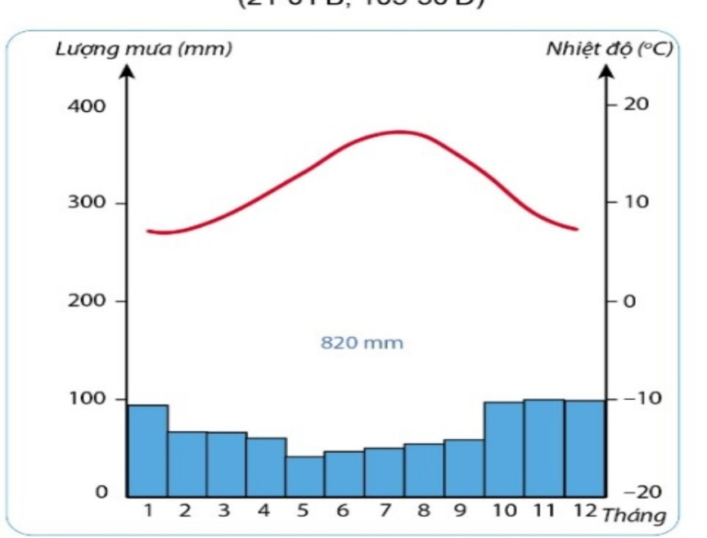
Dựa vào các kiến thức đã học hãy xác định biểu đồ trên thuộc kiểu khí hậu nào sau đây?
A. Kiểu khí hậu nhiệt đới gió mùa (Việt Nam).
B. Kiểu khí hậu ôn đới lục địa (Liên Bang Nga).
C. Kiểu khí hậu ôn đới hải dương (Pháp).
D. Kiểu khí hậu nhiệt đới lục địa (Sát).
Câu 74. Cho biểu đồ sau:
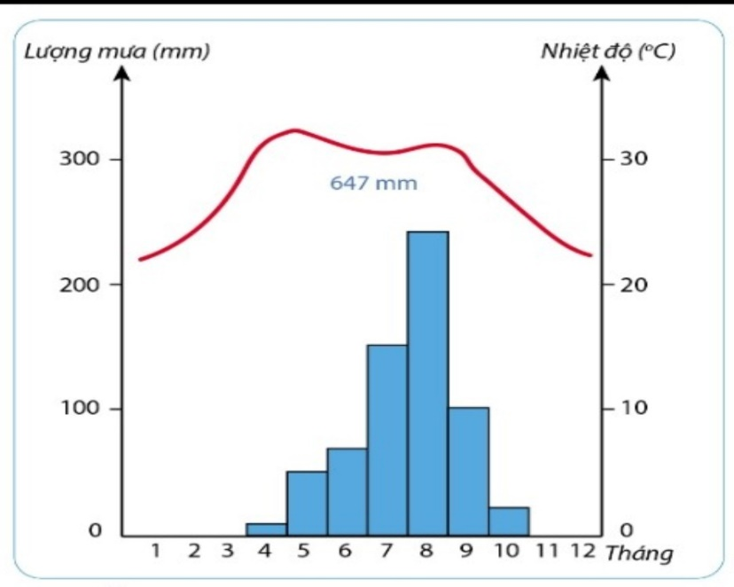
Dựa vào các kiến thức đã học hãy xác định biểu đồ trên thuộc kiểu khí hậu nào sau đây?
A. Kiểu khí hậu nhiệt đới gió mùa (Việt Nam).
B. Kiểu khí hậu ôn đới lục địa (Liên Bang Nga).
C. Kiểu khí hậu ôn đới hải dương (Pháp).
D. Kiểu khí hậu nhiệt đới lục địa (Sát).
Câu 75. Cho biểu đồ sau:
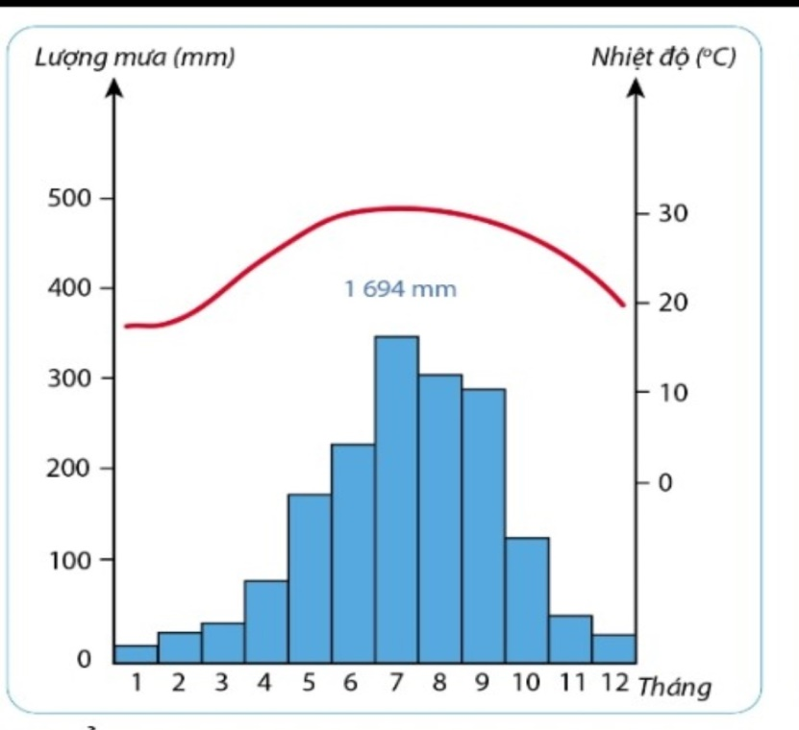
Dựa vào các kiến thức đã học hãy xác định biểu đồ trên thuộc kiểu khí hậu nào sau đây?
A. Kiểu khí hậu nhiệt đới gió mùa (Việt Nam).
B. Kiểu khí hậu ôn đới lục địa (Liên Bang Nga).
C. Kiểu khí hậu ôn đới hải dương (Pháp).
D. Kiểu khí hậu nhiệt đới lục địa (Sát).
Câu 76. Cho sơ đồ sau:
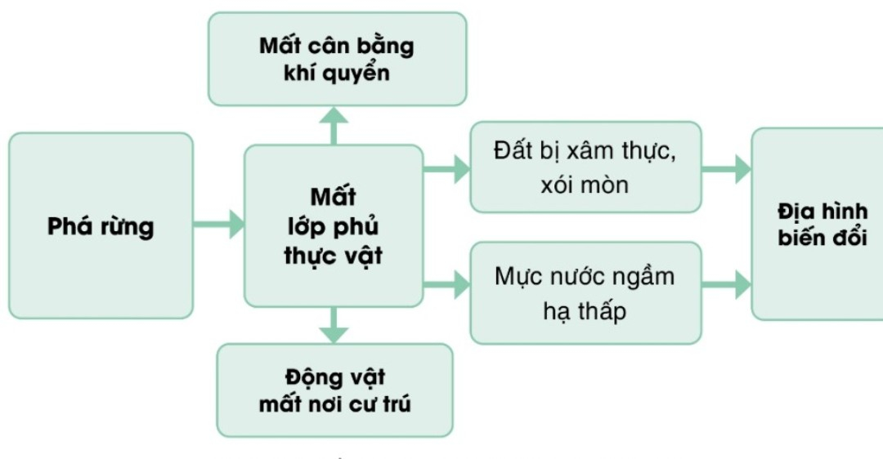
Dựa vào các kiến thức đã học hãy xác định sơ đồ trên là biểu hiện của quy luật nào sau đây?
A. địa đới. B. địa ô.
C. đai cao. D. thống nhất và hoàn chỉnh.
Câu 77. Cho sơ đồ sau:
Dựa vào các kiến thức đã học hãy cho biết sơ đồ trên là hậu quả của việc
A. khai thác khoáng sản. B. xây dựng công trình thủy lợi.
C. phá rừng. D. rác thải quá tải.
Câu 78. Cho bảng số liệu sau:
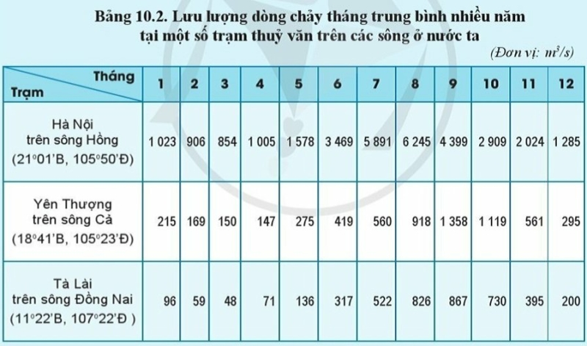
Dựa vào bảng số liệu trên, hãy cho biết các tháng mùa lũ ở trạm Tà Lài trên sông Đồng Nai là
A. tháng 11 - 6. B. tháng 7 - 10. C. tháng 5 - 10. D. tháng 11 - 7.
Câu 79. 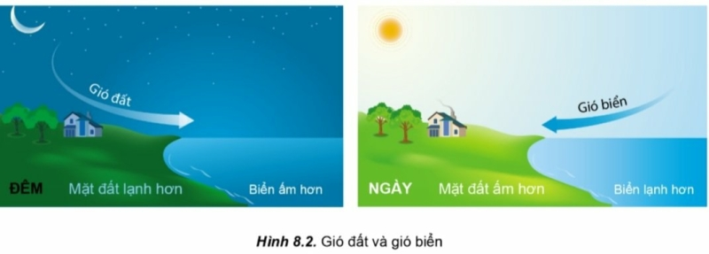
Trên Hinh 8.2. Gió đất và gió biển, giống nhau ở điểm nào?
A. Hướng. B. Thời gian hoạt động.
C. Tính chất hấp thụ nhiệt. D. Nguồn gốc.
Câu 80. 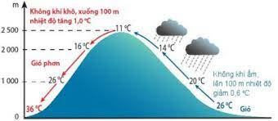
Hình ảnh này nói về quá trình hoạt động của loại gió nào?
A. Gió đất. B. Gió biển. C. Gió phơn D. Gió mùa.
Câu 81. 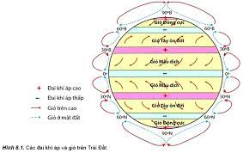
Trên H.8.1. Các đai khí áp trên Trái Đất, cho biết hướng của gió Tây ôn đới ở Bắc bán cầu ?

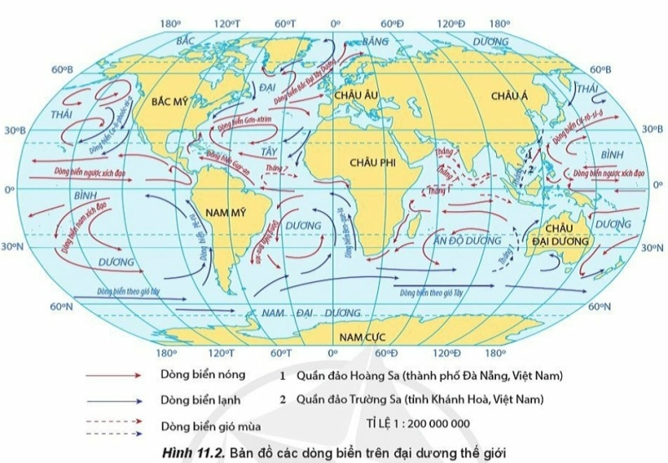
A. Tây Nam. B. Tây Bắc. C. Đông Nam. D. Đông Bắc.
Câu 82. Hình 11.2, Bản đồ các dòng biển trên đại dương thế giới , dòng biển Gơn- xtrim thuộc đại dương nào?
A. Đại Tây Dương. B. Thái Bình Dương C. Ấn Độ Dương D. Bắc Băng Dương
Câu 83. Hình 11.2, Bản đồ các dòng biển trên đại dương thế giới, dòng biển nào sau đây nằm ở trên Thái Bình Dương?
A. Ben- gie- la B. Guy- a- na. C. Cư- rô- si – ô. D. Bra-xin.
Câu 84. . Hình 11.2, Bản đồ các dòng biển trên đại dương thế giới, dòng biển nào sau đây là dòng biển lạnh?
A. Ben- gie- la B. Guy- a- na. C. Pê- ru D. Bra-xin.
II. TỰ LUẬN :
- Tính giờ trên trái đất.
- Các nhân tố ảnh hưởng đến lượng mưa và trình bày được sự phân bố mưa trên thế giới
- Trình bày vai trò của các nhân tố hình thành đất.
- Các nhân tố ảnh hưởng đến sự phát triển, phân bố của sinh vật.
- Trình bày quy luật thống nhất và hoàn chỉnh của lớp vỏ Địa Lí.
- Vẽ biểu đồ, nhận xét biểu đồ, phân tích số liệu thống kê về địa lí tự nhiên.

